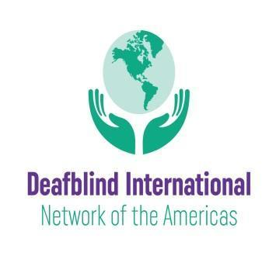 17 de Setembro de 2021
Saudações!
Gostaríamos de compartilhar notícias empolgantes sobre a recém revitalizada rede dentro da Deafblind International—a Rede das Américas. A missão dessa rede é fornecer oportunidades e plataformas onde os membros possam compartilhar seus sucessos, desafios e práticas para criar uma vida sem barreiras para as pessoas com surdocegueira. Existem três maneiras de se envolver nesta rede: 1) tornar-se membro da Deafblind International (a adesão é gratuita); 2) tornar-se membro da Rede DbI das Américas (também gratuita); e 3) se você usa o Facebook, considere entrar em nosso Grupo do Facebook .
Deafblind International, em um esforço para remover as barreiras à participação, decidiu oferecer associações individuais gratuitas. Esperamos que muitos membros das redes nacionais de surdocegos nos Estados Unidos, América Latina, Caribe e Canadá se juntem a esta organização internacional que oferece acesso à informação, a revista online DbI Review e conferências regionais e internacionais. Se você ainda não é membro, por favor cadastre-se aqui para ser membro da DBI.
Se você deseja se tornar um membro da Rede das Américas e receber comunicações futuras, por favor, preencha nosso formulário de filiação: Filiação a Rede DbI .
A Rede das Américas reuniu um pequeno grupo de liderança cujo objetivo é o desenvolvimento de um plano para fornecer aos nossos membros nos Estados Unidos, América Latina, Caribe e Canadá a oportunidade de aprender uns com os outros de uma forma significativa. Na esperança de melhor entender as necessidades de nossa região, convidamos você a se conectar conosco por meio de nosso grupo no Grupo do Facebook onde você pode oferecer suas percepções e também encontrar informações sobre recursos, treinamentos e conferências.
Também estamos felizes em compartilhar notícias sobre a recente parceria de sucesso do Simpósio do Texas sobre a Educação de Pessoas com Surdocegueira de 2021 , entre a Escola Texas para Cegos e Deficientes Visuais (TSBVI), a Rede DbI das Américas, e a Associação Nacional de Famílias para Pessoas com Surdocegueira (NAFDB). Com a participação de mais de 1.000 profissionais e familiares de todo o mundo, aprendizado e conexões foram estabelecidas para a vida toda, e esperamos que nos impulsionem para a nossa próxima emocionante etapa.
Esperamos que você se junte a nós enquanto continuamos a construir nossa comunidade. Agradecemos antecipadamente por seu interesse e apoio.
Com todos os votos de boa sorte nestes tempos desafiadores.
A Equipe de Liderança da Rede das Américas da Deafblind International

